山东省2020年普通高中学业水平等级考试
历史
注意事项:
1．答卷前，考生务必将自己的姓名、考生号等填写在答题卡和试卷指定位置。
2．回答选择题时，选出每小题答案后，用铅笔把答题卡上对应题目的答案标号涂黑。如需改动，用橡皮擦干净后，再选涂其他答案标号。回答非选择题时，将答案写在答题卡上。写在本试卷上无效。
3．考试结束后，将本试卷和答题卡一并交回。
一、选择题
1. 战国时期，孟子认为“无礼义，则上下乱”，韩非子认为“义者，君臣上下之事”。他们所说“义”的实质是
A. 中央集权政治准则 B. 衡量道德修养的标准
C. 统治阶层的行为规范 D. 维护等级秩序的工具
2. 先秦至西汉前期，山东东部地区得“鱼盐之利”，总体上是商业活跃的地方。西汉中期以后，这一地区的商人活动开始步入低谷。这是由于西汉政府
A 重视关中地区经济发展 B. 强化了经济控制
C. 开通了丝路贸易 D. 以儒家义利观教化百姓
3. 如表为唐代翰林学士的起源和演进概况。它反映了唐代
时期 | 概况
高祖、太宗时期 | 设立文学馆，弘文馆等学士，备君主顾问
高宗、武后时期 | 学士开始参与决策事务
玄宗时期 | 开开元初，设翰林待诏，后改为翰林学士，建立学士院，专掌最机密的诏令起草，正式参与朝政决策

A. 翰林学士逐渐控制了决策权 B. 文官地位日益提高
C. 三省六部制渐趋成熟 D. 朝廷内部权力的再分配
4. 王安石在变法中“募饥民修水利”，以“赈救食力之农”“兴陂塘沟港之废”。与“煮粥赈灾”“开仓放粮”等赈灾方式相比，王安石此举力图
A. 尽量减轻政府的救灾负担 B. 稳定灾区的社会秩序
C. 从长远上解决灾民生计问题 D. 建立政府抗灾救荒体系
5. 黄宗羲提出，古代圣王倡行“崇本抑末”，其中“抑末”是指禁绝与巫蛊、奇技淫巧等相关的无益于民生的工商业，而有利于民生的工商业皆属本业。他作出这一论断旨在
A. 表达对社会现实的不满 B. 论证变革经济政策的合理性
C. 宣扬经世致用思想 D. 促进资本主义萌芽发展
6. 1873年，华蘅芳等人翻译的《地学浅释》把英国学者赖尔的地质学理论介绍到中国。赖尔认为，地质的进化过程，不是由超自然力量或者巨大灾变造成的，而是由自然力量在漫长的岁月中逐渐形成的。这一理论在当时受到中国进步思想家的欢迎，是因为它
A. 对自然演进规律进行了科学阐释 B. 传播了西方先进科学知识
C. 与中国社会变革产生了共鸣 D. 动摇了恪守祖训的陈旧观念
7. 五四时期，中国知识界掀起了“平民教育运动”。如图为1919年4月北京大学“平民教育讲演团"成员许德珩对一群小商人、人力车夫和店员演说的内容摘录。这反映出知识界已初步认识到
兄弟……这回谈话的题目是“勤劳与知识”。……各位劳动的精神，我们是很佩服的，若是再能求点知识，做个有知识的劳动家，莫终日做那些有钱人的机器、富贵人家的牛马，这是我们所盼望的。

A. 平民阶层贫困落后的根源 B. 新文化传播必须与劳工运动相结合
C. 觉醒民众对社会进步的重要性 D. 团结工农是革命的当务之急
8. 如图为1906—1921年日、英、德、俄四国在华商号数量变化示意图。其中①是
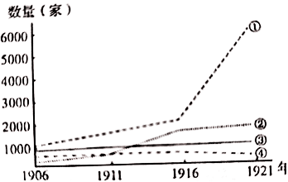
A. 日本 B. 英国 C. 德国 D. 俄国
9. 如图为中国近代某一历史时期农民运动发展形势示意图。图中形势形成的原因是
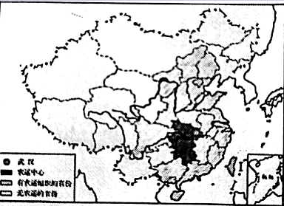
A. 辛亥革命得到各地响应 B. 国民革命运动的发展
C. 农村革命根据地的开辟 D. 人民解放军展开战略反攻
10. 智者学派的代表人物普罗泰格拉认为，“当雅典人进行公共事务的讨论……他们听每个人的建议，因为他们每个人都有这种美德，否则城邦将不存在”。他强调雅典的存续得益于
A. 规范公共事务决策程序 B. 积极参政的公民群体
C. 良好的道德风尚 D. 发达的城邦教育
11. 启蒙运动中，一些思想家提出，“世界可以根除一切邪恶，因为任何邪恶的存在……仅仅是不良环境的产物，而这种环境是人类创造的，人类也可以改变它”。这反映出他们已经理性地思考
A. 宗教改革运动的缺陷 B. 社会的改造问题
C. 科学的价值与作用 D. 人类与环境的辩证关系
12. 第一次世界大战后，“现代欧洲联合思想之父”库登霍夫—卡莱基倡导建立“欧洲合众国”并发起了“泛欧运动”，在欧洲引起了强烈回响。这是因为
A. 战争削弱了欧洲的国际地位 B. 凡尔赛体系缓和了欧洲各国矛盾
C. 美国联邦制为欧洲提供了借鉴 D. 国际联盟奠定了欧洲合作的基础
13. 如表为1928年和1932年苏联在农业春播中使用不同播种方式的情况。这反映出苏联
方式时间 | 手播（%） | 马拉播种机（%） | 拖拉机牵引播种机（%）
1928年 | 74.4 | 25.4 | 0.2
1932年 | 51.7 | 28.3 | 20.0

A. 新经济政策对农业影响有限 B. 工农业比例严重失调
C. 农业集体化基础相对薄弱 D. 工业化发展阻力较大
14. 英国学者彼得.哈格特为阐明引发国家间冲突的各类地理因素编绘了一张假想国地图。如图所示为其中的四类因素。1938年，法西斯德国制造了苏台德问题，进而占领了苏台德地区。这一事件的起因可以归类于
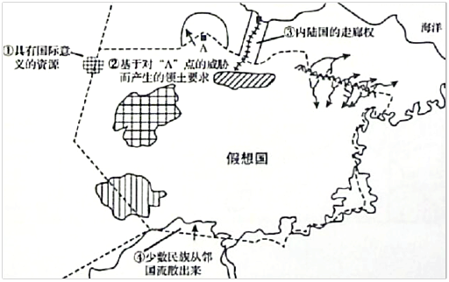
A. ① B. ② C. ③ D. ④
15. 1969年美国出台了新的《出口管制法》，不再使用“共产党国家”与“非共产党国家”这一概念和划分方法，代之以“鼓励与美国有外交关系或贸易关系的国家进行贸易”，并要求商业部修订管制清单。这一调整主要是由于美国
A. 同苏联关系缓和 B. 与西欧竞争加剧
C 陷入侵越战争泥潭 D. 国家实力相对衰弱
二、非选择题
16. 图1、图2、图3是中国古代三个历史时期（东汉永和五年、唐天宝元年、明洪武二十六年）的人口密度图。阅读材料，回答问题。
材料
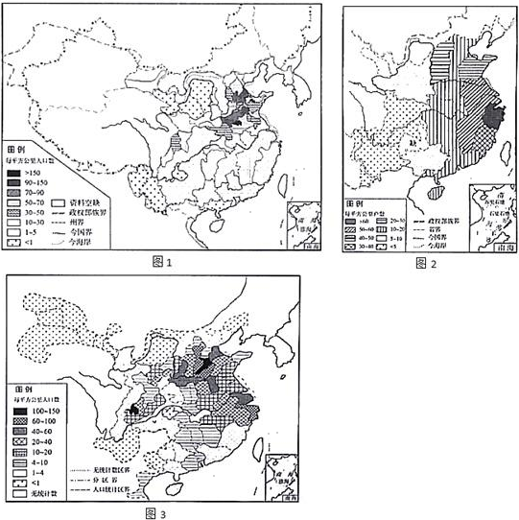
——据葛剑雄《中国人口发展史》
分别提取图1、图2、图3的人口分布信息，并据此说明与其相对应的历史时期。

17. 1900年，梁启超在《少年中国说》中说，“今日之责任，不在他人，而全在我少年”“少年智则国智”“少年强则国强”“少年进步则国进步”。阅读材料，回答问题。
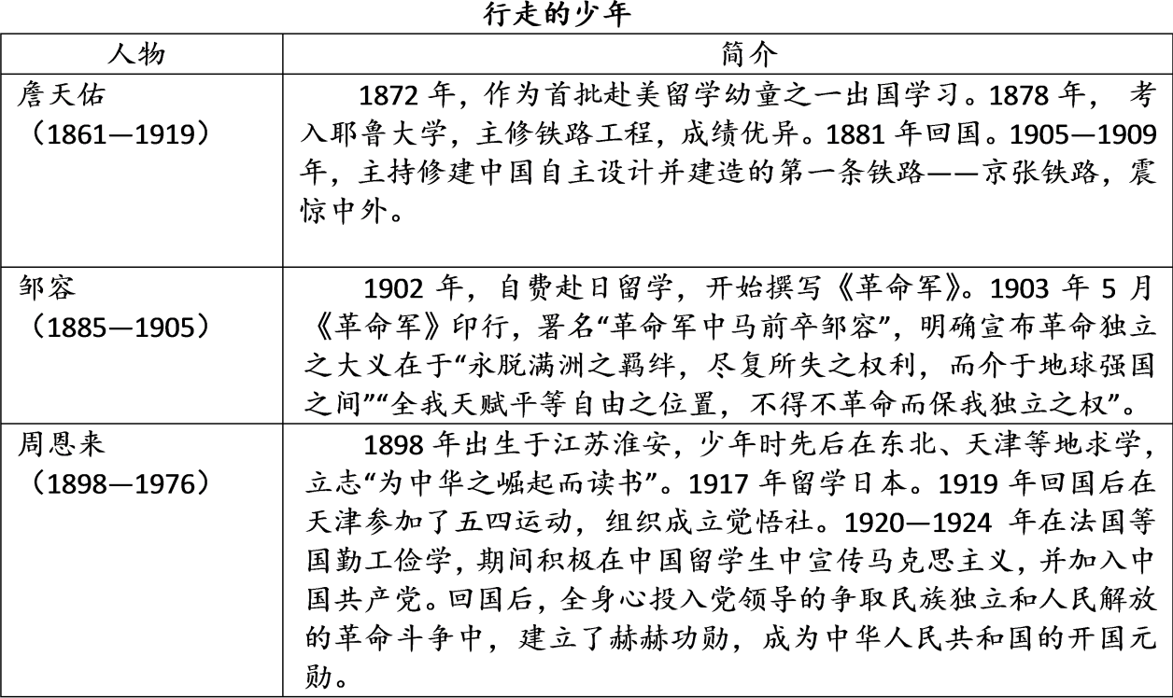
根据材料，谈谈你对梁启超认识的理解。
（要求：表述成文，持论有据，论述充分，逻辑清晰。）

18. 阅读材料，回答问题。
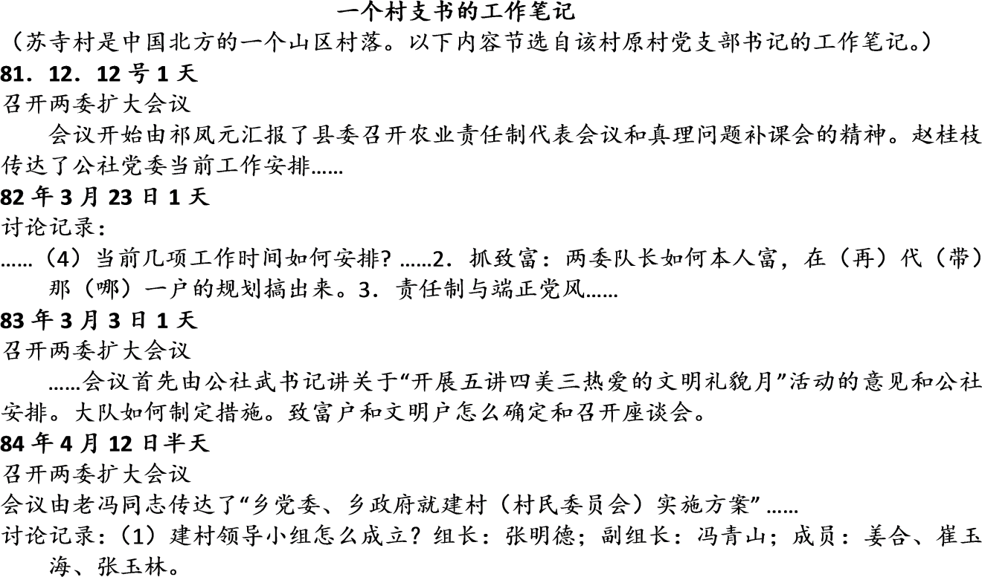
——摘自华东师范大学中国当代史研究中心《一个村支书的工作笔记》
提取材料信息，说明上述材料对研究20世纪八十年代中国农村改革有哪些史料价值。

19. 咖啡馆的历史，既是一部经济史，也是一部社会史。阅读材料，回答问题。
材料 1652年，伦敦出现了英国第一家咖啡馆。
17世纪中后期，咖啡馆在英国扎下了根。在当时伦敦任何一家宾客盈门的咖啡馆里，常见的场景是：各色人等汇集于此，抽烟、读报，谈论商业和贸易，传播小道消息，争论国家大事，评判王室显贵的品行举止。
18世纪中叶以后，伦敦的咖啡馆出现了新的变化。辉格党人愿意光顾“斯米纳”等咖啡馆，托利党人则经常聚会于“怀特”等咖啡馆，经纪人喜欢聚集于“乔纳森”咖啡馆，法律界人士集中于骑士团圣殿附近的咖啡馆。寻常百姓逐渐成为咖啡馆社交场所的边缘化群体。19世纪四十年代前后，满足贫穷工人需要的咖啡摊应运而生。
除咖啡外，茶也是英国重要的饮品之一。1606年前后，茶第一次作为商品进口到欧洲。1658年9月23日，伦敦报纸上第一次出现了茶的广告。不久，茶逐渐走进英国咖啡馆，但直到17世纪末，饮茶在英国仍然是一个新鲜事物。18世纪英国的茶叶需求量以惊人的速度增长，英国人对茶的热爱超过了其他任何主要的西方国家。在整个18世纪，咖啡馆都是提供茶饮料的主要场所。
——摘编自【英】马克曼·艾利斯《咖啡馆文化史》等
（1）编写一幕发生在17世纪伦敦咖啡馆内的人物对话场景。（要求：先写出对话主题，主题要紧扣英国当时政治或经济领域的重大事件；对话内容要围绕主题展开，观点明确；对话过程完整，逻辑清晰。）
（2）结合英国咖啡馆的变化，说明咖啡馆的历史是一部“经济史”。

